[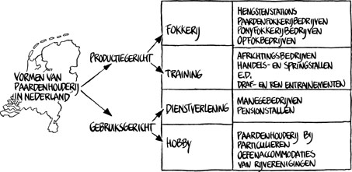](http://www.google.nl/url?sa=i&rct=j&q=&esrc=s&source=images&cd=&cad=rja&uact=8&ved=0ahUKEwjcsNfkhrTPAhWBuhoKHQjzBm8QjRwIBw&url=http://library.wur.nl/WebQuery/file/lom/lom_t43df97ff_001.html&psig=AFQjCNEnMDFA8OiaaYmqEO46OWvce0QbkQ&ust=1475220503273988)**Opdrachten les 2 kwaliteitsmanagement**

*Van productiegericht naar marktgericht*

Vraag 1. Leg uit waarom marketing in de huidige markt een grotere rol gaat spelen?

Vraag 2. Hoe werd er vroeger naar de markt gekeken?

Vraag 3. Wat zijn technologie competenties?

Vraag 4. Leg uit wat primaire processen zijn.

Vraag 5. Leg uit wat een waardeketen is.

Vraag 6. Verklaar het input-outputsysteem.

Vraag 7. Waarom worden secundaire processen sneller uitbesteedt dan primaire processen?

Vraag 8. Leg uit waarom een goed inkoopbeleid van groot belang is voor de gehele organisatie.

Vraag 9. Ligt het Just In Time principe toe. Wat is de werkwijze en wat het doel?

Vraag 10. Noem 2 nadelen van sourcing.